MasterSolution

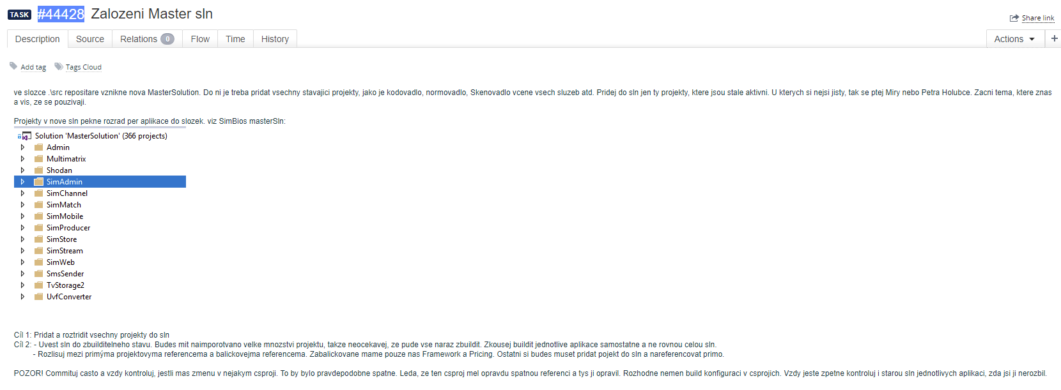

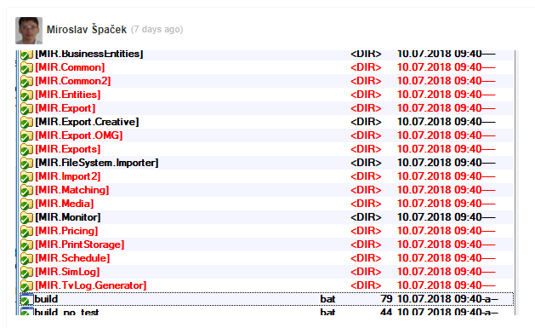

[‎7/‎2/‎2018 4:53 PM] Peter Hlavenka:

Jdu na master sln.  Takze sln bude lezet ve slozce src, bude se jmenovat MasterSolution a bude typu ClassLibrary.NetFramework.  Projekty pridam  Add -> ExistingProject.  Mam dodrzovat hierarchii ktera je v src ? Napr. vlozit slozku Media ve ktere budou dalsi slozky Changing, Admin atd ?

[‎7/‎2/‎2018 4:54 PM] Filip Čálek:

ano a ano. dodrzuj hierarchii

[‎7/‎3/‎2018 9:19 AM] Peter Hlavenka:

Bez názvu

Nektere stavajici aplikace maji napr slozku Entities ve ktere jsou projekty jako MIR.Entities.MediaData, MIR.Entities.Utilities a pod.  Mam v MasterSolution pro tyto projekty vytvorit jednu slozku, spolecnou pro vsechny projekty ?  Napr Skenovadlo a Zmenovadlo maji ve slozce Entities stejny projekt Common2.Gui.

Changing2.Shell referencuje MIR.Common2.Common  do C:\Pool\Admosphere\src\MIR.Common2\MIR.Common2.Common\bin\Debug\MIR.Common2.Common.dll    .  Proc ma teda tento projekt pridany do solution, kdyz refenrence vede do .\src\MIR.Common2 ?

V MasterSolution mi slo spustit skenovadlo po pridani Shell projektu, aniz bych mel pridano Gui a ostatni. Nejspise proto, ze ma referencovanou cestu k projektum do puvodniho umisteni. Kdybych smazal z poolu skenovadlo, tam Master taky upadne

Mam nejak menit reference projektu a presmerovavat je jinam, nebo to ma ukazovat na jedno misto ?

[‎7/‎3/‎2018 9:20 AM] Filip Čálek:

v podstate sis odpovedel:)

zbuildis to presne z toho duvodu, ze uz ty dll na disku mas, ale kdybys je smazal, tak ti to neprojde

[‎7/‎3/‎2018 9:21 AM] Filip Čálek:

**msbuild umi buildit jen to o cem vi a vi o tom co je v sln**. **projekty mimo sln nebuildi**

**jinak common2 nejsou entity. soupnul bych to do common slozky**

[‎7/‎3/‎2018 9:22 AM] Peter Hlavenka:

napr v pricingu je slozka libs to je mozna trefnejsi nazev nez Entity

[‎7/‎3/‎2018 9:22 AM] Filip Čálek:

co se tyka tech dll. nejlepsi bude, kdyz si pravidelne budes **mazat vsechny bin a obj slozky v repositari**

ne. entities je spravne

nech tam jsou entity. **Common vrstva je neco jinyho**

**predstav si to jako vrstvu, ktera spojuje jine vrstvy (Gui s Core) nebo aplikace.** Skenovadlo a Zmenovadlo maji cast spolecneho kodu v commonu

[‎7/‎3/‎2018 9:27 AM] Peter Hlavenka:

 a co se teda stane kdyz z poolu smazu  nektery projekt ? Do Masteru jsem pridal csProj  tohoto projektu, ale reference ukazuji na umisteni v poolu.  Co je vlastne CsProj ?

[‎7/‎3/‎2018 9:27 AM] Filip Čálek:

tak ti zmizi i z mastera

**do sln davas jen link na existujici projekt**

[‎7/‎3/‎2018 9:28 AM] Peter Hlavenka:

to je asi spravne, nemuze byt projekt na dvou mistech musi byt jen jeden

[‎7/‎3/‎2018 9:29 AM] Filip Čálek:

projekt je vetsinou jedna assembly... **csproj neni nic jinyho nez naka "xml" configurace, kde mas uvedeny vsechny soubory a jejich nastaveni v projektu**. vsak si csproj nekdy otevri v textaku a bude ti to jasnejsi

[‎7/‎3/‎2018 9:29 AM] Peter Hlavenka:

ok , dekuju , potreboval jsem vedet jestli jsem na spravne ceste.

[‎7/‎3/‎2018 9:30 AM] Filip Čálek:

v podstate, jak jsem psal v zadani, pri tomhle ukolu nebudes, nebo az na vyjimecne pripady, modifikovat stavajici csproje

[‎7/‎3/‎2018 9:31 AM] Filip Čálek:

jo jsi na spravne ceste a ptej se. cilem neni jen to, aby byla master sln, ale aby ses i neco naucil;)

[‎7/‎3/‎2018 9:32 AM] Peter Hlavenka:

jo , to doufam :)

[‎7/‎3/‎2018 9:33 AM] Filip Čálek:

temhle vecem musis rozumet, protoze tomu proste neuteces

V kodovadle jsou ve slozce lib, csproje: Pricing.Service.Client a Pricing.Service.Core. Ty vedou do subrepa PricingHg ktery uz je zbalickovany. Do Kodovadla teda nainstaluju tyto baliky ze serveru Admosphere. Kam ale ?

[‎7/‎3/‎2018 11:30 AM] Peter Hlavenka:

kdyz pustim na MasterSln build tak se zbuildi uplne vsechno, nebo jen to co ma nareferencovane spousteci projekt ?  Napr.  Kodovadlo ma  ve slozce lib Pricing.Core.   Tento csproj uz v Masteru mam protoze je soucasti projektu Pricing t.j. pokud se buildi vse, uz ho pridavat nemusim.

[‎7/‎3/‎2018 11:32 AM] Peter Hlavenka:

Druha vec:  V Kodovadle je csproj  Pricing.Service.Client a Pricing.Service.Core.  Ukazuji do subrepa PricingHg ktere uz je zbalickovane. Nemely by se tyto csproje z Kodovadla odstranit a nainstalovat ze serveru ?  Do MasterSln by se uz tahat nemusely

Tuto konverzaci jsme uložili. Brzo ji najdete na kartě Konverzace ve Skypu pro firmy a ve složce Historie konverzací v Outlooku.

[‎7/‎3/‎2018 12:16 PM] Peter Hlavenka:

MIR.Media.Framework je v balicku takze do Master asi nedavat coz mi pripomina, ze csproj uz jsem dal do lib. To bylo asi spatne mel by se nainstalovat ze serveru.  Hearing je jen sluzba. Jak poznam, ze je Hearing v poradku ?. Napr Kodovadlo bez cenici sluzby slo zbuildit, ale spustit ne.

[‎7/‎3/‎2018 12:18 PM] Peter Hlavenka:

Aha tak to je MediaResearch.Framework

[‎7/‎3/‎2018 12:20 PM] Filip Čálek:

ctrl + shift + B buildi celou cln. konkretni projekty nebo skupinu projektu buildis pres contextovy menu¨

jestli nekde najdes neco co referencuje pricing primo, tak tu referenci oprav, at referencuje balicek

[‎7/‎3/‎2018 12:22 PM] Filip Čálek:

ale zrovna ten pricing celej by mel byt zabalickovanej, takze do master sln nepatri

MIR.Media.Framework je neco jinyho nez MR.Framework. mir do master patri

hearing nevim... to jsou veci na ktery se ptej Miry. az tu bude

[‎7/‎3/‎2018 12:23 PM] Peter Hlavenka:

ok dekuju

[‎7/‎3/‎2018 12:23 PM] Filip Čálek:

nz

* Mam odstranene subrepozitare a pridal jsem MIR.Common. Zbuildit to jde, ale je tam warning

3>C:\Program Files (x86)\Microsoft Visual Studio\2017\Professional\MSBuild\15.0\Bin\Microsoft.Common.CurrentVersion.targets(2659,5): warning MSB3284: Cannot get the file path for type library "f52b2898-3cd9-4530-8f1e-2762a2783c33" version 1.0. Library not registered. (Exception from HRESULT: 0x8002801D (TYPE_E_LIBNOTREGISTERED))

V referencich projektu MIR.Common.Core a MIR.Common.PreviewMaker je chybna reference na SWFToImage

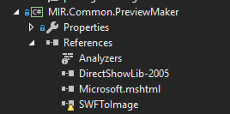

PS:Tento problem ma projekt MIR.Common i na defaultu

* ~~MIR.Common~~
* ~~MIR.Common2 v poho~~
* ~~MIR.Entities => v poho~~
* MIR.Export => problem rozbite se pridavat nebude => starozitnost
* ~~MIR.Export.OMG => v poho solusna DbSync~~
* ~~MIR.Exports => ok~~
* ~~MIR.Import2 => chtel restornout ale pak ok~~

Chtel jsem pridat projekt ImportServiceTestClient ktery pak zacal zlobit. Vsiml jsem si ale, ze Import2.sln tento projekt taky nema, takze asi dobry

* ~~MIR.Matching => AdmosphereMediaMonitoring.sln => ok~~
* ~~MIR.Media => ok~~
* ~~MIR.Pricing => ok~~
* ~~MIR.PrintStorage => ok~~
* ~~MIR.Schedule => rozbite spousta libsrc~~

Zbuildit jde, jen chybi reference :

1. MIR.Schedule.Service - Itenso.TimePeriod
2. MIR.Schedule.Service – MIR.Import.Service.Client **Reference ktere nikam nevedou se muzou odstranit, pokud projekt jde zbuildit (Mitrofan)**

* MIR.SimLog => rozbite
* ~~MIR.TvLog.Generator => ok~~

 [‎7/‎12/‎2018 4:52 PM] Miroslav Špaček:

**vyměnil jsi projektovou referenci,** která je podle mě dobře...

ze nějakou DLLku někam do BINu...

bin\Debug\MIR.Entities.PrintStorage.dll

**to nechceme...nechceme dllky z binu...**

tam nejsou, kdo je tam zbuildí...

**ale když je projekt v sln...tak si to VS nabuildí co potřebuje..**

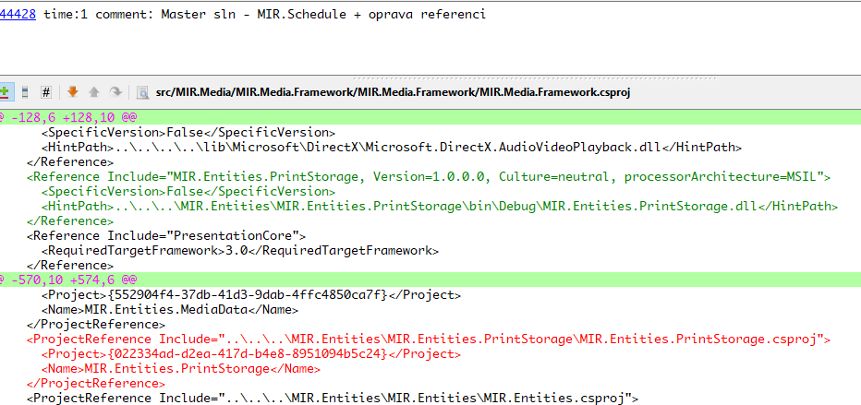

* **Itenso.TimePeriod je nuget**

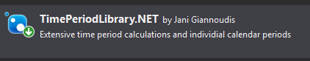

Depends on Mediaresearch.TvStorage2.FileAccess nugetu

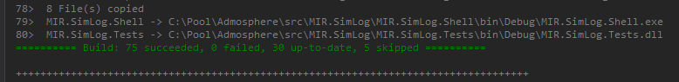

* **SWFToImage**

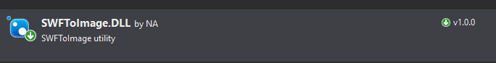

Posilal jsem mail Mitrozovi kde jsem se ptal na knihovny ktere mi delaji problemy z 31.7.2018

* **MIR.PrintStorage.Scanning2**       -              **gsdll32.dll**   tohle nevim budu se muset podivat od ceho to je
* **MIR.Media.Importing2.Gui**        -              **interop.office**  bude se muset udelat nuget balickek
* **MediaMonitoring.VideoMatching.DuplicityHunter a UnitTests**         -         **PowerCollections**     také udelat nuget balicek
* **MIR.ExportOMG.DbSync.DbSync.Server** chce **MIR.Common.Core zkontroluj jestli ten MIR.Common.Core nemá vyssi verzi .NET**

Gsdll32 jsem nechal fulltextove vyhledat v TotalCommanderu. Naslo mi ho v libsrc\PdfToImage\gsdll32.dll . Na nugetu je balicek PdfToImage. Nainstaloval jsem ho a gut.

PowerCollections jsem nasel v subrepu, vytvoril balicek pushnul na server a nainstaloval gut. Viz <https://d.docs.live.net/b22fb0fb09218bf0/Nielsen%20%20prace/Moje%20poznamky%20Nielsen/Vydani%20balicku%20%20NugetPackage.docx>

Zjistil jsem, ze MIR.Common.Core ma vyssi verzi .netu 4.5.2 nez DbSync.Server 3.5

Interop.Office jsem v subrepu nenasel.

* **MediaResearch.TvStorage2.Entities chce:**

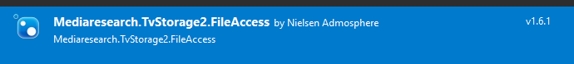

Soustavne primergovavat default

**Ultimatni test :**

ale ultimátní terst je, že si znovu naClonuješ repozitář do úplně nového adresáře na disku a tam zkusíš sln zbuildit

Peter Hlavenka 9:32 AM:

ok

9:33 AM Miroslav Špaček vám chce poslat soubor **2224277F.PNG**.

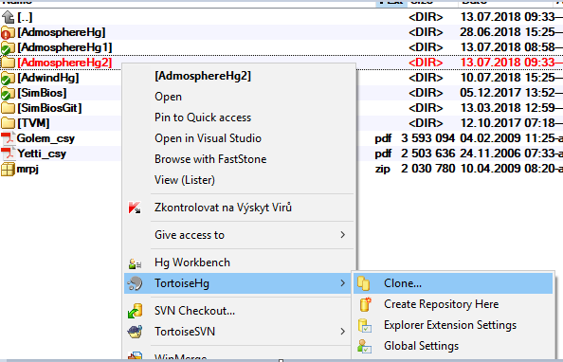

Miroslav Špaček 9:34 AM:

<https://mercurial.mediaresearch.cz:443/hg/Admosphere>

9:34 AM Miroslav Špaček vám chce poslat soubor **FEF99B74.PNG**.

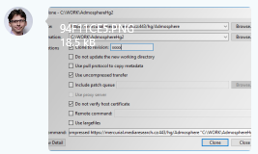

Miroslav Špaček 9:36 AM:

pak se přepnout do své větve...  
...nebo by sis mohl vyplnit "Clone to revision"...to by ti mělo stáhnout hned tvojí verzi...  
že bys na disku ty subrepa vůbec neměl...jinak stáhne nejvyšší default a subrepa na disku budou...

po updateu na dev je z disku neodmaže...jen je přestane verzovat

* Udelal jsem clone (z aktualni vetve, vlozil jsem hash do Options
* 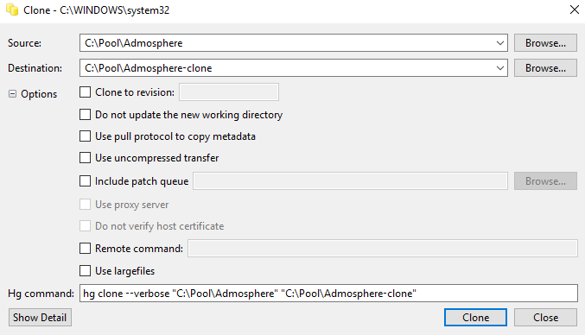)
* Nikde neni bin ani obj
* Dal jsem Restore NugetPackages

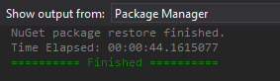

* Clean Solution

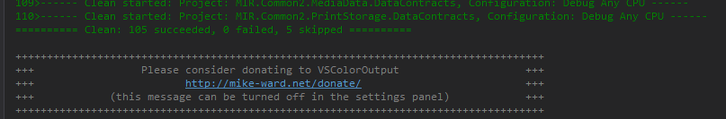

Krasne mi ukazalo chybejici reference

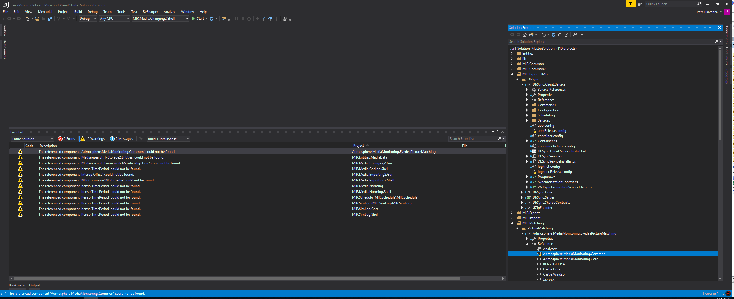

* Otevrel jsem si dalsi sln z Pool a zacal opravovat

**Problem:** V outputu je, ze nazev je prilis dlouhy, ze ma vic nez 260 pismen.

**Reseni:**  Vem klonovany repozitar a dej ho blize k C:\

108>C:\CloneRepo\src\MIR.Media\MIR.Media.Coding\MIR.Media.Coding.Shell\App.xaml(11,22): error MC3074: The tag 'AppBootstrapper' does not exist in XML namespace 'clr-namespace:MIR.Media.Coding.Bootstrappers;assembly=MIR.Media.Coding'. Line 11 Position 22.

14>C:\Program Files (x86)\Microsoft Visual Studio\2017\Professional\MSBuild\15.0\Bin\Microsoft.Common.CurrentVersion.targets(5074,5): error MSB3073: The command "xcopy "C:\CloneRepo\src\MIR.TvLog.Generator\TvLog.Provider\bin\Debug\TvLog.Provider.dll" "C:\CloneRepo\src\..\..\lib\Mediaresearch" /R /Y

14>C:\Program Files (x86)\Microsoft Visual Studio\2017\Professional\MSBuild\15.0\Bin\Microsoft.Common.CurrentVersion.targets(5074,5): error MSB3073: xcopy "C:\CloneRepo\src\MIR.TvLog.Generator\TvLog.Provider\bin\Debug\TvLog.Provider.pdb" "C:\CloneRepo\src\..\..\lib\Mediaresearch" /R /Y" exited with code 2.

6> TvLog.Generator.Objects -> C:\CloneRepo\src\MIR.TvLog.Generator\TvLog.Generator.Objects\bin\Debug\TvLog.Generator.Objects.dll

6> Does C:\CloneRepo\src\..\..\lib\Mediaresearch specify a file name

6> or directory name on the target

6> (F = file, D = directory)? ?_ R┬(ŰÎ Does C:\CloneRepo\src\..\..\lib\Mediaresearch specify a file name

6> or directory name on the target

6> (F = file, D = directory)? Does C:\CloneRepo\src\..\..\lib\Mediaresearch specify a file name

6> or directory name on the target

6> (F = file, D = directory)? ?_ Does C:\CloneRepo\src\..\..\lib\Mediaresearch specify a file name

6> or directory name on the target

6> (F = file, D = directory)?

6>C:\Program Files (x86)\Microsoft Visual Studio\2017\Professional\MSBuild\15.0\Bin\Microsoft.Common.CurrentVersion.targets(5074,5): error MSB3073: The command "xcopy "C:\CloneRepo\src\MIR.TvLog.Generator\TvLog.Generator.Objects\bin\Debug\TvLog.Generator.Objects.dll" "C:\CloneRepo\src\..\..\lib\Mediaresearch" /R /Y

6>C:\Program Files (x86)\Microsoft Visual Studio\2017\Professional\MSBuild\15.0\Bin\Microsoft.Common.CurrentVersion.targets(5074,5): error MSB3073: xcopy "C:\CloneRepo\src\MIR.TvLog.Generator\TvLog.Generator.Objects\bin\Debug\TvLog.Generator.Objects.pdb" "C:\CloneRepo\src\..\..\lib\Mediaresearch" /R /Y" exited with code 2.

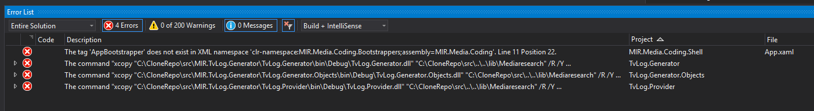

Aby tyto errory zmizely, musim samostatne zbuildit TvLog.Generator.Objects a MIR.Media.Coding.ProductionMode

# Zadani [What does %~dp0 mean, and how does it work?](https://stackoverflow.com/questions/5034076/what-does-dp0-mean-and-how-does-it-work)

<https://stackoverflow.com/questions/5034076/what-does-dp0-mean-and-how-does-it-work>

The %~dp0 (that’s a zero) variable when referenced within a Windows batch file will expand to the **d**rive letter and **p**ath of that batch file.

Example: Let’s say you have a directory on C: called bat_files, and in that directory is a file called example.bat. In this case, %~dp0 (combining the d and p modifiers) will expand to C:\bat_files.

Puvodni build batky:

**Admin:**

powershell -ExecutionPolicy Unrestricted "%~dp0MsBuild.ps1" -RestoreNuget $true -ModuleDir "." -Solutions "%~dp0MIR.Media.Admin.sln" -NoTests $false

pause

**Admin new :**

powershell -ExecutionPolicy Unrestricted "..\..\_scripts\MsBuild.ps1" -RepositoryDir ..\..\..\ -RestoreNuget $true -ModuleDir "." -Solutions "MIR.Media.Admin.sln" -NoTests $false

pause

**Admin -** powerShellBuild – chtel by presmerovat

**Approving** – powerShellBuild – chtel by presmerovat

**Catching -** powerShellBuild – chtel by presmerovat

**Coding -**  ma build subrepa --call "..\..\..\libsrc\PricingHg\src\new-build.bat"

Kdyz nejde zbuildit projekt kvuli jinemu a ten je nareferencovany jako csproj , muze to byt proto, ze neni zaskrtnuty v Solution ptm properties :

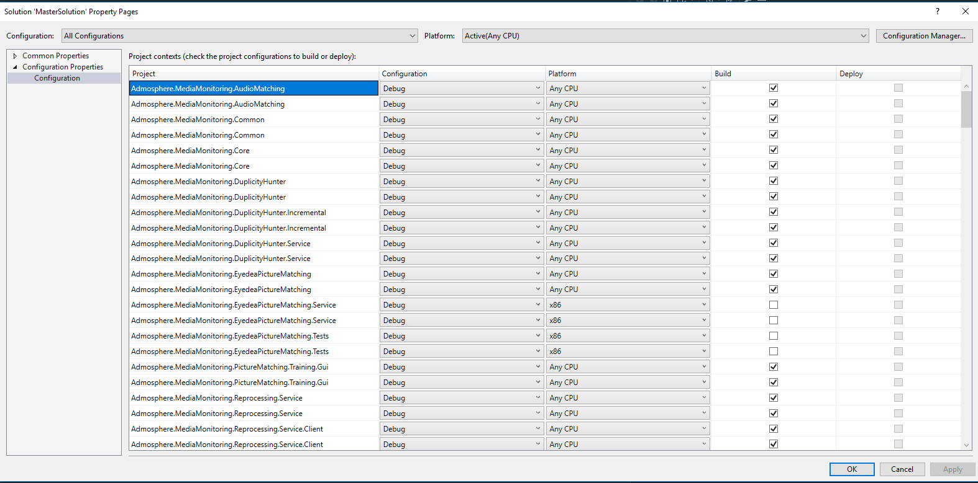

Z Eydea pictureMatchingService jsem odstranil build event: xcopy /y $(SolutionDir)..\..\lib\Eyedea\ColorTypeRcg\lib\win64\colorrcg.dll $(ProjectDir)$(OutDir)

Po vytvoreni klonu repozitare zlobi jen MIR.Import2.Core, kde se nerestorne Itenso.TimePeriod z baliku TimePeriodLibrary.NET.

Naklonuju repozitar, dam restore, clean, odinstaluju TimePeriod a zase ji nainstaluju do MIR.Import2.Core a Master sln jde zbuildit.